*Manual de Usuario*

Índice

1. Introducción
2. Interfaces
   1. Inicio
   2. Registrarse
   3. LogIn
   4. Cuenta
      1. Jugar Problema
         1. P.o.P
         2. Seleccionar Ajustes
         3. Seleccionar Problema
         4. Partida
      2. Editar Problema y Crear Problema
         1. Diseñador de Problemas
      3. Eliminar Problema
      4. Editar Usuario
         1. Seleccionar Modificable
            1. Modificar Usuario
            2. Modificar Contraseña

1.Introducción

Este es el manual de usuario, para el entendimiento básico de la aplicación Ajedrez que se dispone a usar. Repasará las funcionalidades de cada una de las diferentes opcionalidades que ofrece la aplicación que hace cada botón o a que pantalla se accederá a través de cada movimiento y decisión.

Antes que nada, se debe localizar el archivo ejecutable .jar, procederán a hacer doble clic sobre este para iniciar la aplicación. Una vez iniciada se abrirá una ventana tras la inicialización de los archivos necesarios para el correcto funcionamiento de la app.

A continuación verán el interfaz “Inicio”.

2.Interfaces

2.1 Inicio

El interfaz de inicio es la ventana principal de la aplicación, en esta denotaremos que hay dos botones situados en la parte central.

* “LogIn” para acceder a la ventana de Inicio de Sesión.

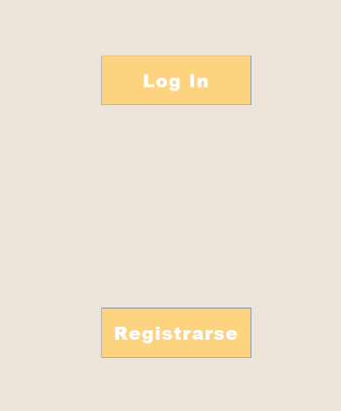

* “Registrarse” para ir a la ventana de registro.

2.2 Registrarse

